Лабораторная работа №20

Тема. Создание проекта с использованием компонентов текста, чисел, дат и времени

Цель работы: Обобщить знания по управляющим элементам ИСР Delphi; получить практические навыки работы с кнопочными компонентами, овладеть практическими навыками в организации ввода/вывода и обработки значений, получить практические навыки создания приложений

Теоретические сведения
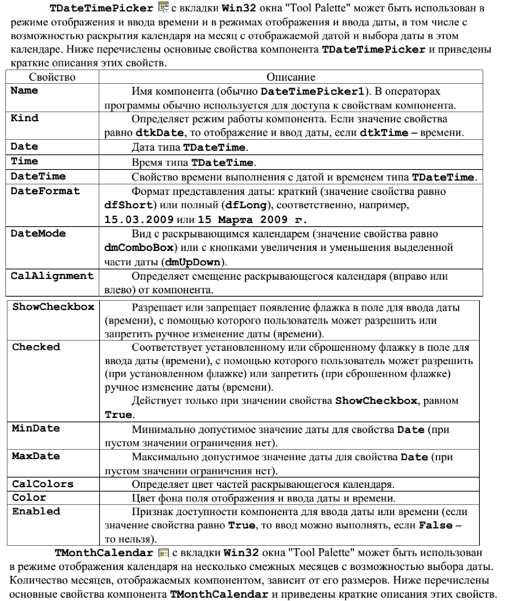

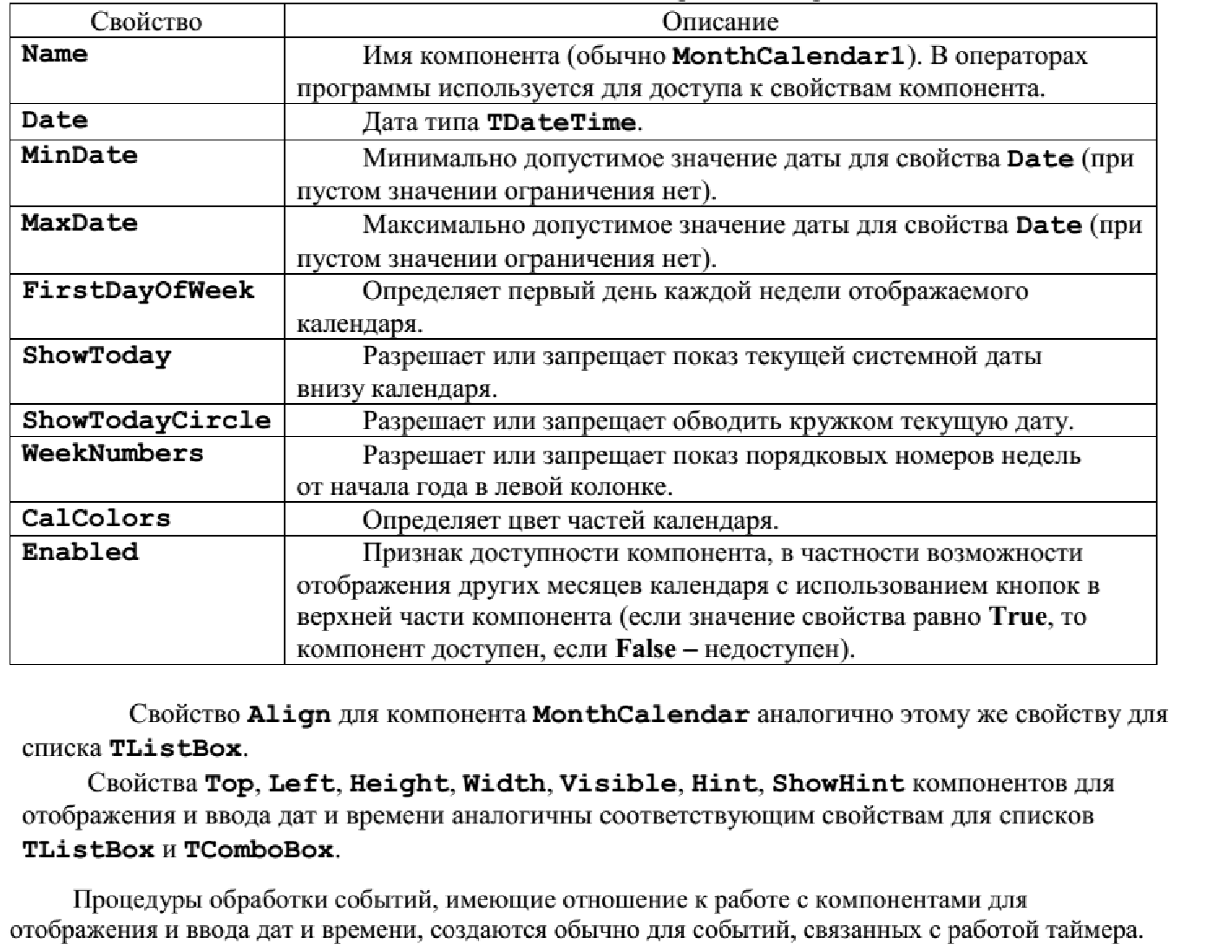

Индивидуальное задание

Задание. Создайте приложение, при выполнении которого на экране появляется окно с тем же заголовком и с теми же компонентами, отображающими дату и время, что и на Рисунке 1. Цвета частей календарей (в том числе для
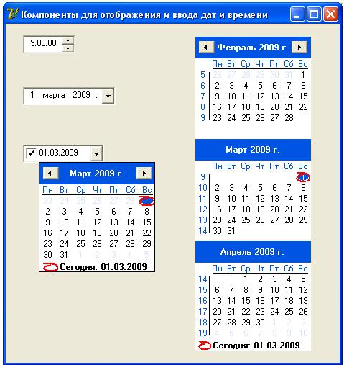
раскрывающегося календаря компонента
TDateTimePicker) должны отличаться от

стандартного цвета. Компоненты должны отображать текущую дату или текущее время.

Компонент TMonthCalendar должен быть установлен с текущим месяцем в середине этого компонента с использованием кнопок в его верхней части. При демонстрации выполнения приложения один из компонентов TDateTimePicker должен быть раскрыт так же, как на рисунке.

Контрольные вопросы

- Компонент DateTimePacker. Назначение и свойства компонента
- Компонент MonthCalendar. Назначение и свойства компонента

